MobileBusyLamp™

’Optaget’ lampe for mobiltelefoni

’Optaget’ lampe for telefonreceptionisten og
Call Center medarbejdere.

Vi kender det alle: Vi kommer til at forstyrre medarbejdere der taler i telefon, idet vi ikke kan se at de er optaget af en telefonsamtale. Problematikken er ofte specielt stor for telefonreceptionister og andre medarbejdere der benytter headset, idet kollegaer ikke kan se at de er rent faktisk er optaget af at lytte til hvad en kunde er ved at fortælle dem i telefonen.

Med MobileBusyLamp™, der er specifikt udviklet til mobiltelefoni, informeres kollegaer at medarbejdere er optaget af en telefonsamtale ved at MobileBusyLamp™ lyser rødt. Lysindikationen kan tydeligt ses på en afstand af op til ca. 5 – 15 meter.

MobileBusyLamp™ er understøttet af BluePositions software applikationer for mobiltelefoni, herunder bl.a.:

MobilePBX™ - PC omstillingsbord med kalender og mobil statusintegration.
MobileCTI™ - PC software for integration af mobiltelefonen med brugerens pc.

MobileBusyLamp™ tilsluttes ekstremt nemt til medarbejderens PC ved blot at tilslutte denne til medarbejderens pc via det medfølgende USB kabel. Ingen pc konfiguration er nødvendig. MobileBusyLamp™ monteres nemt eksempelvis på toppen af pc skærmen. Montagen er skruefri med selvklæbende Velcro® tape.
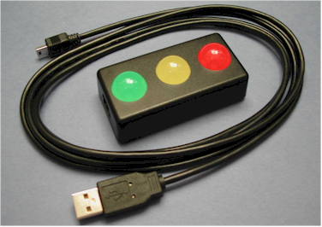MobileBusyLamp™ tilsluttes nemt til pc’en.
MobileBusyLamp™ har følgende visuelle indikationer:

GRØN: Ledig.

RØD: Optaget af samtale.

RØDT BLINK: Samtale parkeret.

RØDT FLASH: Telefonen ringer.

GUL: Reserveret for senere brug.

Tekniske Data:
Størrelse: Længde: 8 cm, Bredde: 4 cm, Højde: 2,5 cm
Kabel: Standard USB kabel 1,5 meter (kan forlænges med standard USB kabel)
Montage: Skrue fri montage med medfølgende Velcro® tape.

Softwareforudsætninger:
MobilePBX™: Version 1.44 eller senere.
MobileCTI™: Version 2.42 eller senere.

For yderligere information kontakt venligst BluePosition på tlf. +45 70 20 65 25, e-mail: Sales@BluePosition.com, eller læs mere på www.blueposition.com.

